服务器的相关命令

1. **ping** ：测试连接是否存活。

**如果连接存活，则返回PONG**。



1. **echo**：在命令行以字符串的形式打印输入的语句。

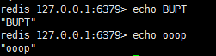

1. quit ：退出连接。

exit ： 退出连接。

Ctrl +C：也可以退出。

1. **dbsize：数据库中的key的个数。**

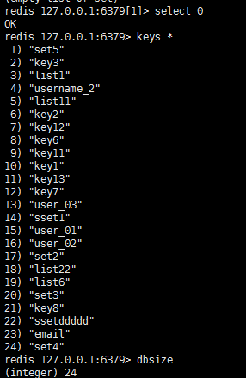

1. **info ：获取一些Redis服务器的配置信息**。

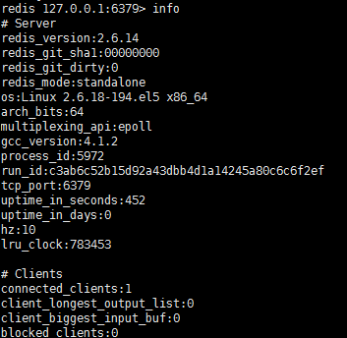

1. **config get ：实时存储收到的请求。**

config get *

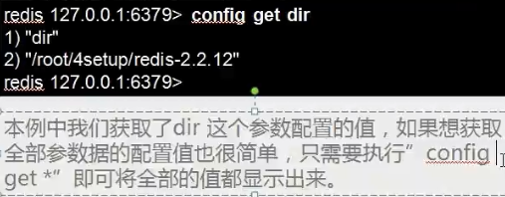

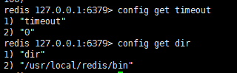

1. **flushdb ： 删除当前数据库的所有的key，清空当前数据库。**

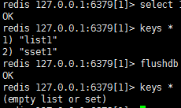

1. **flushall ： 删除所有数据库的所有的key。**